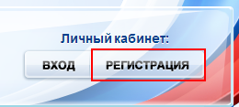Регистрация Физического лица на портале Госуслуги

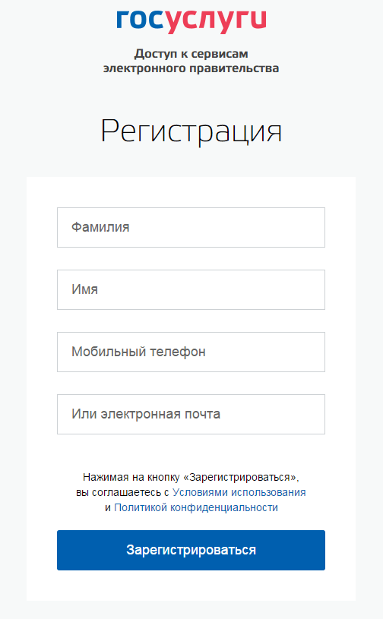
Сам процесс регистрации займет у Вас не более 15 минут.
Что понадобится для регистрации на портале Госуслуги?
- Паспорт (необходимы паспортные данные);
- Страховое свидетельство обязательного пенсионного страхования;
- Мобильный телефон или электронная почта.
После того как Вы перешли на портал gosuslugi.ru, необходимо в правом верхнем углу сайта кликнуть по ссылке «Регистрация».
Затем Вам будет предложено заполнить форму регистрации, которая включает в себя указание имени, фамилии, номера телефона или электронной почты.

Шаг 1. Предварительная регистрация.
На данном этапе Вам необходимо заполнить всего 3 поля: фамилия, имя, номер мобильного телефона или адрес электронной почты.
Когда Вы корректно заполнили форму, жмем кнопку «Зарегистрироваться», после чего последует этап подтверждения номера мобильного телефона или электронной почты.
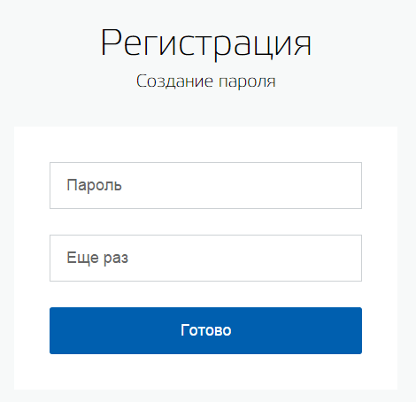Если Вы указали номер мобильного, то на следующей странице в поле «Код» введите комбинацию из цифр, высланных Вам в виде SMS-сообщения на мобильный телефон, указанный при регистрации. Затем нажимаем кнопку «Подтвердить». В случае, если код указан корректно и система подтвердила Ваш номер телефона, то на следующем этапе Вам будет необходимо придумать пароль и задать его через специальную форму, введя два раза. Будьте внимательны, данный пароль будет использоваться для входа в Ваш личный кабинет, поэтому крайне не рекомендуется использовать простые комбинации цифр или букв.
Поздравляем!
Регистрация упрощенной учетной записи завершена!
Теперь Вы можете пользоваться ограниченным количеством государственных услуг, подтверждение личности для которых не требуется, а так же получать услуги справочно-информационного характера.

Шаг 2. Ввод личных данных.
Сразу после уведомления об успешно завершенной регистрации, система перенаправит Вас на форму заполнения личных данных, включающих в себя паспортную информацию и данные СНИЛС, поэтому эти документы необходимо подготовить заранее.
Процедура подтверждения личных данных так же проста и проходит в 3 этапа, а подтвержденная учетная запись имеет огромные преимущества. Благодаря ей Вы сможете пользоваться всеми услугами, представленными на портале.
Личные данные следует заполнять внимательно и аккуратно. Всего Вам предстоит заполнить 12 полей. После этого необходимо отправить введенные данные на автоматическую проверку, нажав кнопку «Продолжить».

Шаг 3.Проверка введенных данных.
После заполнения формы на предыдущем этапе, указанные Вами личные данные отправляются на автоматическую проверку.
С результатами данной проверки Вы сможете ознакомиться через несколько минут. После того как данная процедура успешно завершится, на Ваш мобильный телефон или на адрес электронной почты будет выслано уведомление с результатом проверки, а так же соответствующее состояние отобразится на сайте.
Теперь для продолжения использования портала Вам будет необходимо авторизоваться повторно.
Поздравляем!
Еще один этап регистрации пройден! Теперь Вы имеете стандартную учетную запись и можете воспользоваться ограниченным набором услуг.
Если в списке услуг на портале ГОСУСЛУГИ нет того, ради чего Вы регистрировались, это значит, что Вам необходимо подтвердить свою личность!

Шаг 4. Подтверждение личности.
Для того, чтобы полноценно пользоваться государственными услугами через интернет, Вам необходимо иметь подтвержденную учетную запись. Эта процедура предусматривает ввод на сайте Вашего персонального кода подтверждения, полученного лично одним из доступных способов.
На портале существует подтверждения личности при личном обращении:
Личное обращение. Этот способ предполагает посещение специализированного центра обслуживания, которым является: Муниципальное учреждение «Многофункциональный центр предоставления государственных и муниципальных услуг» Благодарненского района Ставропольского края, (далее – МФЦ) расположенное по адресу: Ставропольский край, город Благодарный, пер. 9 Января, 55.
Подтвердить свою личность таким способом Вы можете в любой момент и без ожидания. Вам потребуется предъявить документ, который был указан на этапе ввода личных данных (паспорт гражданина Российской Федерации или иной).

